新能源汽车高压安全实训台
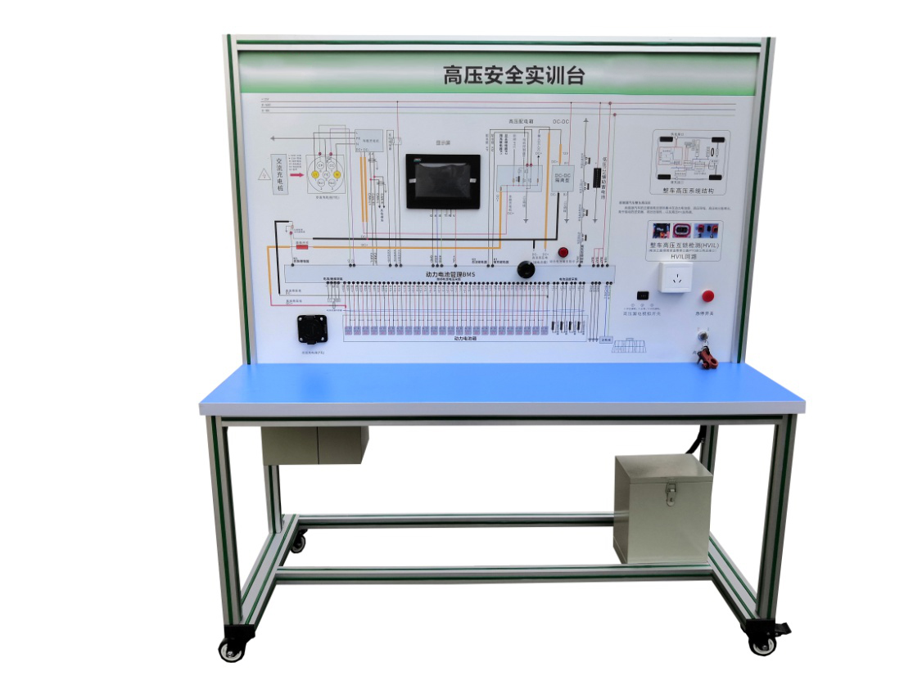
一、产品简介
采用新能源汽车高压安全、充配电、电池包及电池管理与安全系统器件制作，展示新能源汽车高压安全系统的结构与工作原理，适合于各类院校对纯电动汽车高压安全系统理论和维修实训的教学需要。
二、功能特点
1.展示电动汽车高压安全防护系统实物元件为基础组件，能体现高压系统电气原理及上下电逻辑；高压系统的安全防护措施及安全检测,配电系统安装总正继电器、总负继电器、预充继电器与预充电阻，可以动态模拟整车高压安全系统的运行状态与工作过程。
2.安装有点火开关、电动汽车真实锂电池组及BMS系统，电动汽车安全维修塞插头模块，高压电路仿真系统，安全继电器组件，漏电保护模块与模拟操纵开关。
3.安装电动车国标充电口与充电枪，真实实现电动车的充电操作。国标充电枪插入设备充电口后,高压安全系统通过CAN-BUS通信控制安全继电器工作，且通过CAN-BUS通信的7寸彩屏显示器同步显示充电工况，且高压无输出。
4.电动汽车高压安全防护系统器件，安全继电器（包括总正继电器、总负继电器、预充继电器）通过电动车的高压安全系统控制单元能正常控制与工作；高压安全系统控制单元采用CAN-BUS通信控制。
5.高压安全系统控制单元采用CAN-BUS通信显示安全报警等信号信息。高压安全系统报警后，通过CAN-BUS通信控制安全继电器工作，且高压无输出。
6.实现高压电安全互锁、自锁、漏电保护、高压系统中止等实训。
7.BMS控制单元7寸彩屏显示器显示电池电压、电流、温度、高压漏电等状态真实信号。
8.锂电池及安全管理系统：动力电池参数进行实时监控、故障诊断、SOC估算、短路保护、绝缘检测、充放电控制、均衡等功能，并通过CAN总线的方式与带CAN通讯的车载充电机进行信息交互。
9.面板采用4mm厚铝塑板，立式安装面板UV平板喷绘打印有彩色完整标准系统图板；学员可直观对照图板和实物，认识和分析系统的工作原理。
10.面板上安装有检测端子、可直接在面板上检测系统电路元件的电信号，如电阻、电压、电流、频率信号等。
11.安装故障模拟系统，能实现低压电路系统故障设置及诊断排除，可设置常见故障的设置及考核故障点12个。
12.设备框架采用40mm×40mm和40mm×80mm两种一体化全铝合金型材搭建，耐油耐腐蚀并易于清洁，台面宽40CM,台面铺装32mm厚彩色高密度复合板,经久耐用不生锈，带4个带自锁装置万向脚轮，便于移动。
13.配套实训(实验)指导书等教学资料，包含工作原理、实训项目、故障设置及分析等要点说明。
14.安装安全保护装置：急停开关、机械式电源总开关、维修开关、转动部位防护保护罩、高压安全防护装置与警告提示。
三、技术规格
1.外形尺寸（mm）：1500×700×1700(长×宽×高)
2.面板外形尺寸（mm）：1448×940mm（长*宽）
3.移动脚轮：100*60mm
4.工作温度：-40℃～+50℃
5.电池：磷酸铁锂离子动力电池组48V20AH带充电机(单体电池3.2V20AH，16串)
6.电池组管理系统（BMS）：带CAN通讯
7.动力电池包显示屏：7寸触摸屏
8.高压大电流继电器：线圈电压：12VDC,最大额定工作电压：1000VDC,额定电流：400A。
9.模拟高压电源：48V
四、实验项目
1.电动车高压保护原理实验
2.高压电路漏电保护仿真原理
3.高压蓄电池拆装维修实验
4.高压电路维修操作仿真实验等
5.新能源汽车高压安全系统认知；
6.新能源汽车高压安全系统基本控制原理与工作过程实训；
7.新能源汽车高压线路的高压互锁基本控制原理与工作过程验证实训；
8.新能源汽车整车高压区认知实训。
9.新能源汽车高压系统中止与检验实训。
五、配置清单
电动汽车磷酸铁锂电池(带CAN-BUS通讯与电池管理器，带维修塞模块/绝缘检测模块)、7寸动力电池包触摸显示屏、放电指示灯、点火开关、模拟漏电开关、车载充电器(带CAN-BUS通讯)、国标充电枪与插座（带CC，CP信号）、电池高压安全管理系统（带CAN-BUS通讯）、霍尔式电流传感器、高压配电箱（带继电器与保险丝模块）、直流接触器（包含充电继电器、总正继电器、总负继电器、预充继电器）、DC-DC转换器、辅助蓄电池（12V45AH）、一体化全铝合金型材搭建的移动台架（1500×700×1700mm 带自锁脚轮装置，带安装检测端子的原理面板，面板1448×940mm）、设备操作说明书。

六.★配套用电安全与触电急救仿真教学软件(现场演示)。
（为了售后无后顾之忧等，要求软件与台架同一厂家制作的产品，具有国家专利技术,有专利可得分，无关联的专利不得分。）
一、产品概述
本产品依据中华人民共和国劳动和劳动安全行业标准（LD/T81.2－2006）《“维修电工”职业技能实训和鉴定设备技术规范》与教育部有关专业教学大纲而设计研制。包含电工初步知识（电工基础、电工仪表使用、导线安全连接、安全用电工具、安全用电标志），触电急救（触电的方式、安全防护措施、接地与接零保护、人工呼吸，心肺复苏等急救方法），风险排除（灭火器类型、灭火器的使用），电工电子基本操作（包括低压电器、电机与变电器、照明电路、电子技术）等4大模块，15个实训单元，72个实训项目，采用3D虚拟仿真技术展示。软件以技能为核心，操作步骤为主线，以学生交互训练为主体，具有三维可视化、智能化、全交互的特点，集职业性、情境性、过程性、交互性和灵活性于一身，性价比极高。为职业教育与技能实训、鉴定信息化、现代化提供了丰富的教学资源。
二、软件界面部分示例截图
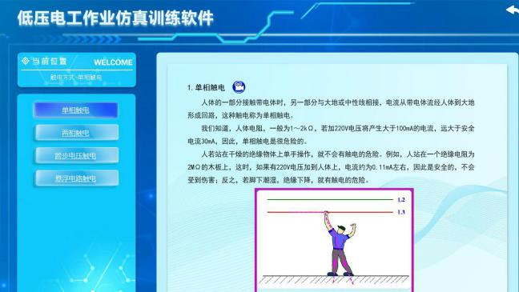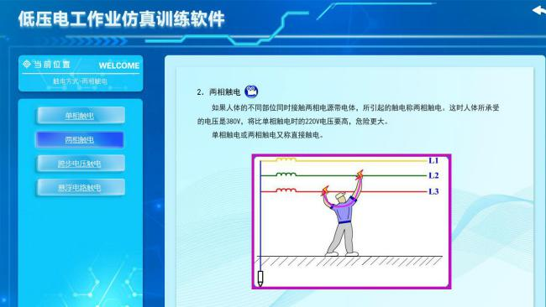

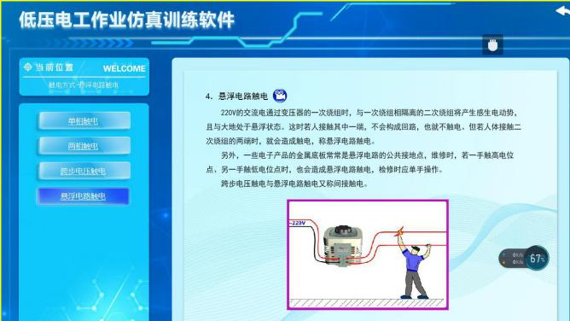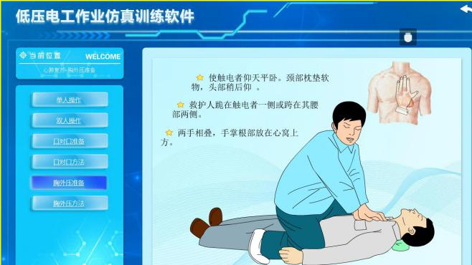

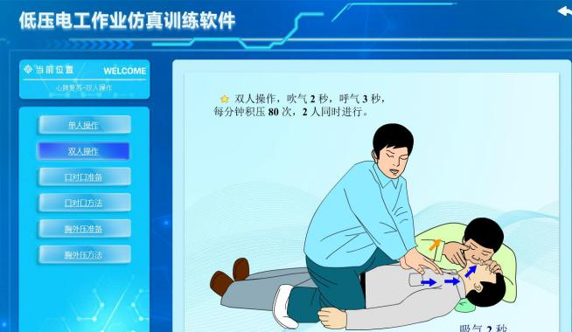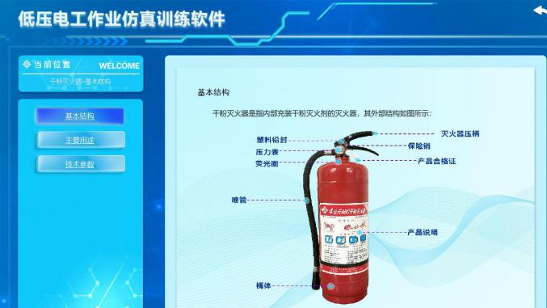
三、虚拟仿真实训项目
1.触电与急救
一级 | 二级 | 三级
触电急救 | 触电方式 | 单相触电
触电急救 | 触电方式 | 两相触电
触电急救 | 触电方式 | 跨步电压触电
触电急救 | 触电方式 | 悬浮电路触电
触电急救 | 防护措施 | 预防直接触电
触电急救 | 防护措施 | 预防间接触电
触电急救 | 防护措施 | 个人防护用品使用
触电急救 | 接地与接零 | 保护接地
触电急救 | 接地与接零 | 保护接零
触电急救 | 心肺复苏 | 单人操作
触电急救 | 心肺复苏 | 双人操作
触电急救 | 心肺复苏 | 口对口准备
触电急救 | 心肺复苏 | 口对口方法
触电急救 | 心肺复苏 | 胸外准备
触电急救 | 心肺复苏 | 胸外压方法
2.风险排除
一级 | 二级 | 三级 | 内容
风险排除 | 灭火器类型 | 概述 | 概述
风险排除 | 灭火器类型 | 干粉灭火器 | 基本结构、主要用途、技术参数
风险排除 | 灭火器类型 | 水型灭火器 | 基本结构、主要用途、技术参数、注意事项
风险排除 | 灭火器类型 | 二氧化碳泡沫灭火器 | 基本结构、主要用途、技术参数
风险排除 | 灭火器类型 | 泡沫灭火器 | 基本结构、主要用途
风险排除 | 灭火器类型 | 七氟丙烷灭火器 | 基本结构、主要用途、技术参数
风险排除 | 灭火器使用 | 干粉灭火器 | 外部结构、使用方法
风险排除 | 灭火器使用 | 水型灭火器 | 外部结构、使用方法
风险排除 | 灭火器使用 | 二氧化碳泡沫灭火器 | 外部结构、使用方法
风险排除 | 灭火器使用 | 泡沫灭火器 | 外部结构、使用方法
风险排除 | 灭火器使用 | 七氟丙烷灭火器 | 外部结构、使用方法

